Гуманитарный проект государственного учреждения «Территориальный центр социального обслуживания населения Ленинского района г.Минска»

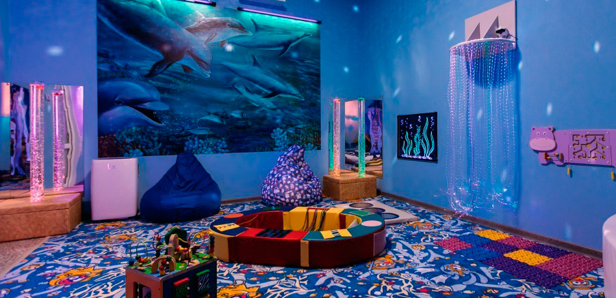
Проектная заявка

- Наименование проекта: «Комната психологической разгрузки»
- Срок реализации проекта: 2021-2022 гг.
- Организация–заявитель, предлагающая проект:
Государственное учреждение «Территориальный центр социального обслуживания населения Ленинского района г.Минска»
len.osair@yandex.ru

- Цель проекта: проект направлен на создание условий в отделении дневного пребывания для инвалидов, обеспечивающих эмоциональный комфорт инвалидов с тяжелыми и множественными нарушениями через создание специальной среды.

- Задачи проекта: стимуляция органов чувств через оснащение комнаты психологической разгрузки сенсорным оборудованием, развитие познавательной деятельности у инвалидов, развитие общей и мелкой моторики, коррекция двигательных нарушений, снижение уровня тревожности и агрессии, предотвращение появления панических атак, снятие мышечных спазмов, стимуляция работы центральной нервной системы, улучшение общего эмоционального фона инвалидов.

- Целевая группа: люди с ограниченными физическими возможностями (инвалиды) 1 и 2 групп, состоящие на обслуживании в отделении дневного пребывания инвалидов ГУ «ТЦСОН Ленинского района» (49 человек)
- Общий объем финансирования (в долларах США) - $
Источник финансирования | Объем финансирования  (в долларах США)
Средства донора | 1300 $
Софинансирование | -
- Место реализации: Республика Беларусь, г.Минск, Ленинский район
- Контактное лицо: Томашева Ольга Леонидовна- директор государственного учреждения «Территориальный центр социального обслуживания населения Ленинского района г.Минска»

Ррасчеты:
-сухой бассейн-600 рублей;
-шары для бассейна-165 рублей;
-сухой душ-380 рублей;
-тактильно-развивающая панель-200 рублей;
-стол для рисования песком-250 рублей;
-песок-100 рублей (10 цветов);
-бескаркасное кресло-300 рублей (3 штуки);
-массажное кресло-1000 рублей;
-музыкальный центр-300 рублей;
-ортопедические коврики-100 рублей;
-светодиодный шар-50 рублей;

ИТОГО:3445 рублей-1300 долларов.

Humanitarian project of the state institution "Territorial Center of Social Services for the Population of the Leninsky District of the Minsk city"

Project request
а

- Name of the project: «Psychological relief room»
- The project implementation period: 2021-2022 years.
- The organization proposing the project: State institution "Territorial Center for Social Services for the Population of the Leninsky District of the Minsk city"
len.osair@yandex.ru

- Project goal: the project is aimed at creating conditions that provide emotional comfort for disabled people with severe and multiple disabilities in the day care unit.
- Project task: the senses stimulation by equipping the psychological relief room with sensory equipment, the cognitive activity development of disabled people, general and fine motor skills development, movement disorders correction, the anxiety and aggression level reducing, the panic attacks occurrence preventing, muscle spasms relieving, central nervous system stimulation, general emotional background improvement of people with disabilities.

- Target group: people with disabilities. Disabled people of groups 1 and 2, who are served in the day care department for disabled people of the State Institution "Territorial Center for Social Services for the Population of the Leninsky District of the Minsk city" (49 people)
- Total amount of financing (in US dollars) - $
Source of financing | Amount of funding  (in US dollars)
Donor funds | 1300 $
Co-financing
- Location: Republic of Belarus, Minsk, Leninsky district
- Contact person: Tomasheva Olga Leonidovna - Director of the State Institution “Territorial Center of Social Services for the Population of the Leninsky District of the Minsk City”

Сalculations:
- dry pool - 600 BYN;
- pool balls -165 BYN;
- dry shower - 380 BYN;
- tactile development panel-200 BYN;
- sand painting table -250 BYN;
- sand -100 BYN (10 colors);
- frameless armchair -300 BYN (3 items);
- massage chair -1000 BYN;
- music system -300 BYN;
- orthopedic mats -100 BYN;
- led ball -50 BYN;

TOTAL: 3445 BYN – 1300 USD.

